03월 14일 ~ 18일 작업일지:

클라이언트 네트워크 연결 안되어 있을 시 총을 쏠 경우 오류 해결

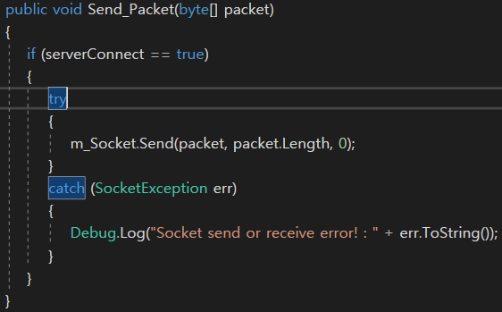

* **소켓 연결이 되어있지 않은 상태에서 총을 쏠 경우 패킷을 보내게 되는데 소켓이 없는데 보내려 하다가 오류가 나는 부분을 연결 여부를 확인하게 하여 패킷을 보낼 수 있게 수정함.**

**IOCP 서버 클래스화 및 Game_Client 클래스화**

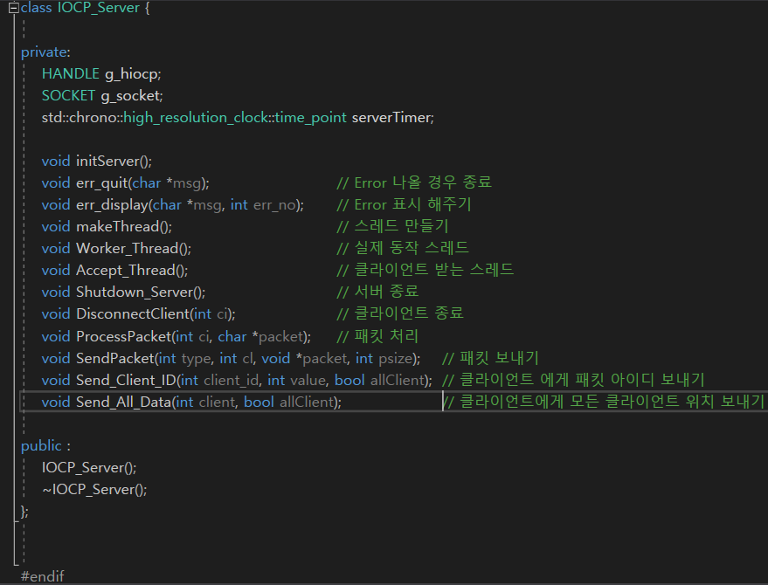

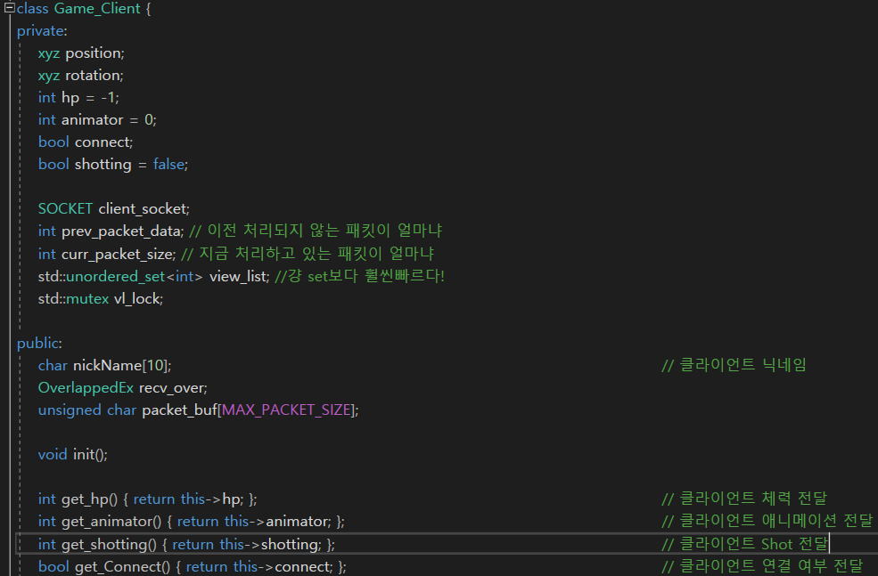

* **기존 IOCP 서버의 경우 struct와 c로 작성된 코드를 C++ 클래스를 사용하여, 서버 전체 코드를 변경함.**